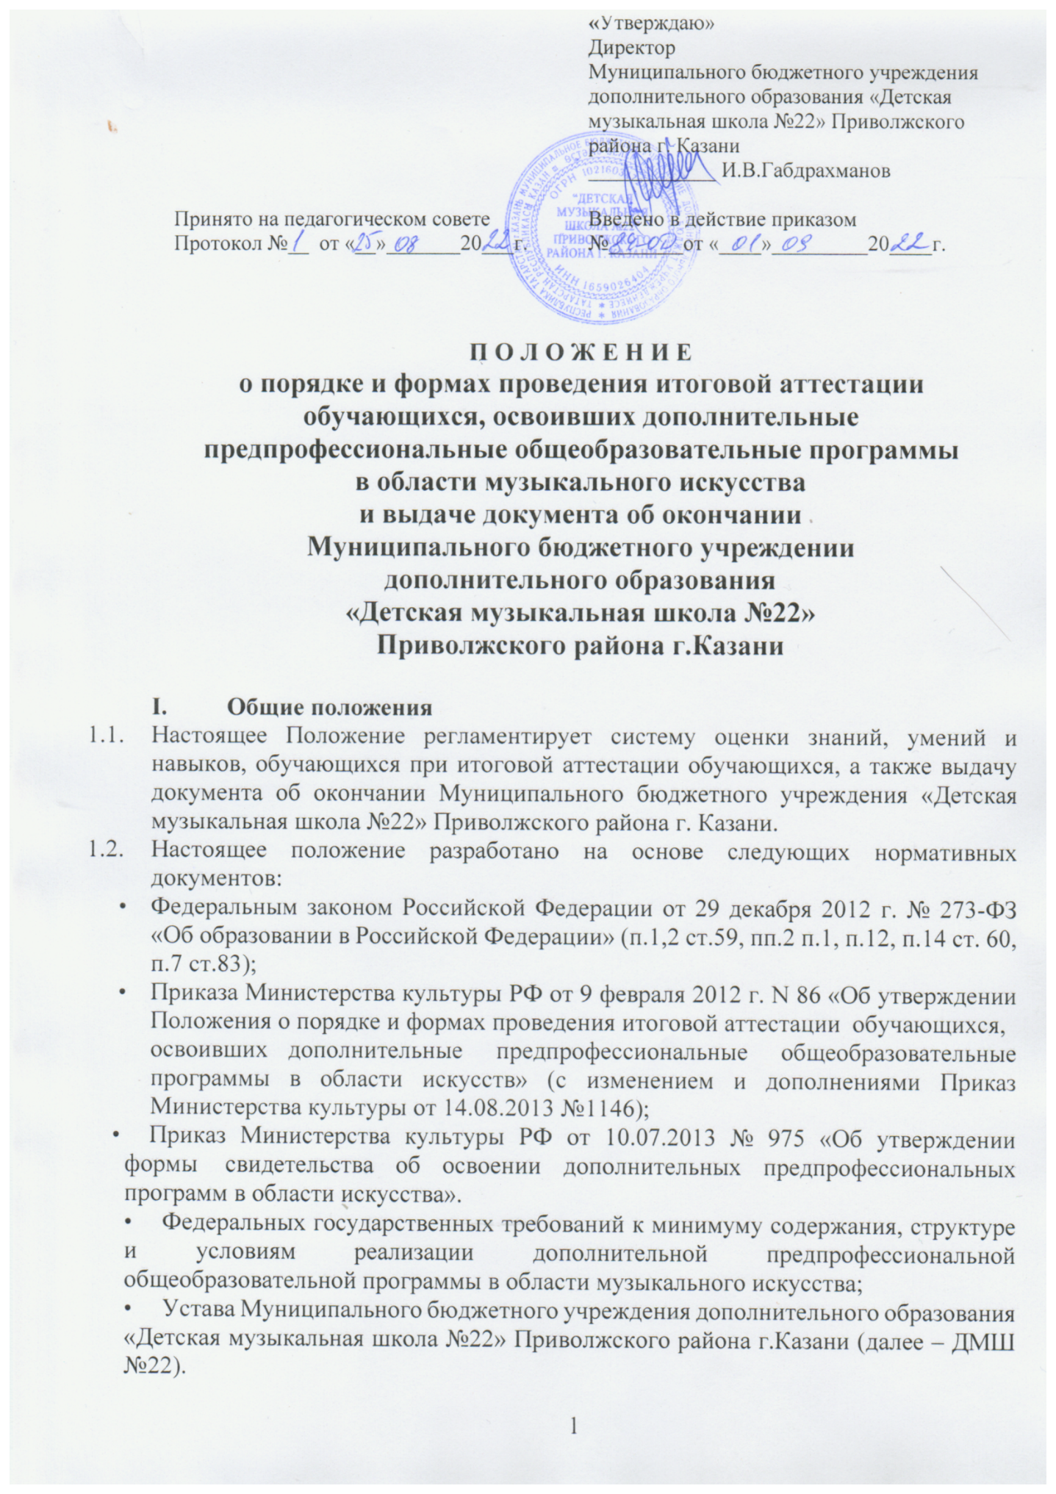

1.3 Положение является локальным актом школы, утверждается на педагогическом совете. Вводится в действие приказом директора по ДМШ №22. Срок действия Положения не ограничен. Положение действует до принятия нового в связи с изменением законодательных документов.
1.4 Положение принимается с учетом мнения обучающихся и родителей (законных представителей) несовершеннолетних обучающихся.
1.5 Итоговая аттестация выпускников представляет собой форму контроля (оценки) освоения выпускниками дополнительных предпрофессиональных общеобразовательных программ в области музыкального искусства в соответствии с федеральными государственными требованиями, установленными к минимуму содержания, структуре и условиям реализации указанных образовательных программ, а также срокам их реализации.
1.6 Итоговая аттестация проводится для выпускников, освоивших дополнительные предпрофессиональные общеобразовательные программы в области музыкального искусства и допущенных в текущем году к итоговой аттестации.
II. Формы проведения итоговой аттестации по дополнительным предпрофессиональным общеобразовательным программам
Итоговая аттестация проводится в формах выпускных экзаменов. ДМШ №22 установлены выпускные экзамены по каждой конкретной предпрофессиональной программе по трем учебным дисциплинам: специальность, сольфеджио, музыкальная литература в соответствии с федеральными государственными требованиями.
При этом ДМШ №22 предусмотрены следующие виды выпускных экзаменов:
- концерт (академический концерт), исполнение программы – по исполнительским дисциплинам;
- письменный и (или) устный ответ - по музыкально-теоретическим дисциплинам.
Итоговая аттестация не может быть заменена оценкой качества освоения дополнительной предпрофессиональной общеобразовательной программы в области музыкального искусства на основании итогов текущего контроля успеваемости и промежуточной аттестации обучающихся.
III. Организация проведения итоговой аттестации по дополнительным предпрофессиональным общеобразовательным программам
- Итоговая аттестация организуется и проводится ДМШ №22 самостоятельно.
- Для организации и проведения итоговой аттестации ежегодно создаются экзаменационная и апелляционная комиссии.
- Экзаменационная комиссия определяет соответствие уровня освоения выпускниками дополнительных предпрофессиональных общеобразовательных программ в области искусств федеральным государственным требованиям.
- Экзаменационная комиссия руководствуются в своей деятельности настоящим Положением, а также дополнительной предпрофессиональной общеобразовательной программой в области музыкального искусства, разработанной ДМШ №22 в соответствии с федеральными государственными требованиями.
- Экзаменационная комиссия формируется приказом руководителя ДМШ №22 из числа преподавателей, участвующих в реализации дополнительной предпрофессиональной общеобразовательной программы в области музыкального искусства, освоение которой будет оцениваться данной экзаменационной комиссией (за исключением председателя экзаменационной комиссии, утверждаемого в соответствии с пунктом 3. 9. настоящего Положения).
- В состав экзаменационной комиссии входит не менее пяти человек, в том числе председатель экзаменационной комиссии, заместитель председателя экзаменационной комиссии и иные члены экзаменационной комиссии. Секретарь экзаменационной комиссии не входит в состав экзаменационной комиссии.
- Экзаменационная комиссия формируется для проведения итоговой аттестации по каждой дополнительной предпрофессиональной общеобразовательной программе в области музыкального искусства отдельно. При этом одна экзаменационная комиссия вправе принимать несколько выпускных экзаменов в рамках одной дополнительной предпрофессиональной общеобразовательной программы в области музыкального искусства.
- Председатель экзаменационной комиссии назначается учредителем не позднее 10 апреля текущего года из числа лиц, имеющих высшее профессиональное образование в области соответствующего вида искусств, и не являющихся работниками образовательного учреждения, в котором создается экзаменационная комиссия.
- Одно и то же лицо может быть назначено председателем нескольких экзаменационных комиссий.
- Председатель экзаменационной комиссии организует деятельность экзаменационной комиссии, обеспечивает единство требований, предъявляемых к выпускникам при проведении итоговой аттестации.
- Полномочия председателя экзаменационной комиссии действительны по 31 декабря текущего года.
- Для каждой экзаменационной комиссии руководителем ДМШ №22 назначается секретарь из числа работников, не входящих в состав экзаменационных комиссий.
- Секретарь ведет протоколы заседаний экзаменационной комиссии, представляет в апелляционную комиссию необходимые материалы.
Сроки и процедура проведения итоговой аттестации по
дополнительным предпрофессиональным общеобразовательным
программам
- Итоговая аттестация проводится по месту нахождения ДМШ №22.
- Сроки проведения итоговой аттестации устанавливаются в соответствии с графиком образовательного процесса.
- Дата и время проведения каждого выпускного экзамена устанавливаются приказом руководителя по согласованию с председателем экзаменационной комиссии. Приказ доводится до сведения всех членов экзаменационной комиссии, выпускников и их родителей (законных представителей) не позднее, чем за 20 дней до проведения первого выпускного экзамена.
- Расписание выпускных экзаменов предусматривает, чтобы интервал между ними для каждого выпускника составлял не менее трех дней.
- Программы, темы, билеты, исполнительский репертуар, предназначенные для выпускных экзаменов, утверждаются руководителем ДМШ №22 не позднее, чем за три месяца до начала проведения итоговой аттестации.
- Перед выпускными экзаменами для выпускников проводятся консультации по вопросам итоговой аттестации.
- Во время проведения выпускных экзаменов присутствие посторонних лиц допускается только с разрешения руководителя ДМШ №22.
- С целью выявления лиц, обладающих выдающимися способностями в области искусств, и содействия в их дальнейшем профессиональном самоопределении, при проведении выпускных экзаменов вправе присутствовать представители образовательных учреждений, реализующих образовательные программы среднего профессионального образования и высшего профессионального образования в области искусств.
- Заседание экзаменационной комиссии является правомочным, если на нем присутствует не менее 2/3 ее состава.
- Решение экзаменационной комиссии по каждому выпускному экзамену принимается на закрытом заседании простым большинством голосов членов комиссии, участвующих в заседании, при обязательном присутствии председателя комиссии или его заместителя. При равном числе голосов председатель комиссии обладает правом решающего голоса.
- По итогам проведения выпускного экзамена выпускнику выставляется оценка по пятибалльной системе «отлично» (5), «хорошо» (4), «удовлетворительно» (3) или «неудовлетворительно» (2).
- Экзаменационная отметка фиксируется в Протоколах экзаменационной комиссии, выставляется в Ведомость результатов проведения итоговой аттестации (Приложение 3), Журналы индивидуальных и групповых занятий и дневник обучающегося.
- Итоговые отметки выставляются обучающимся в Свидетельство об освоении дополнительных предпрофессиональных общеобразовательных программ на основании годовых и экзаменационных отметок.
- По музыкально-теоретическим дисциплинам, включающим устный и письменный виды аттестационных испытаний, обучающимся выставляется одна итоговая отметка.
- Результаты выпускных экзаменов объявляются в тот же день после оформления протоколов заседаний комиссии, за исключением выпускных экзаменов, проводимых в письменной форме, результаты которых объявляются на следующий рабочий день.
- Все заседания экзаменационной комиссии оформляются протоколами. В протокол заседания экзаменационной комиссии вносятся мнения всех членов комиссии о выявленных знаниях, умениях и навыках выпускника, а также перечень заданных вопросов и характеристика ответов на них.
- Протоколы заседаний экзаменационной комиссии хранятся в архиве ДМШ №22, копии протоколов или выписки из протоколов - в личном деле выпускника на протяжении всего срока хранения личного дела.
- Отчеты о работе экзаменационной и апелляционной комиссий заслушиваются на педагогическом совете Муниципального бюджетного учреждения дополнительного образования «Детская музыкальная школа №22» Приволжского района г. Казани.
Порядок подачи и рассмотрения апелляций
- Выпускники и (или) их родители (законные представители) вправе подать письменное заявление об апелляции по процедурным вопросам проведения итоговой аттестации в апелляционную комиссию непозднее следующего рабочего дня после проведения выпускного экзамена.
- Состав апелляционной комиссии утверждается приказом руководителя одновременно с утверждением состава экзаменационной комиссии. Апелляционная комиссия формируется в количестве не менее трех человек из числа работников, не входящих в состав экзаменационных комиссий.
- Решения апелляционной комиссии принимаются большинством голосов от общего числа членов комиссии. При равенстве голосов решающим является голос председателя апелляционной комиссии.
- Апелляция может быть подана только по процедуре проведения выпускного экзамена. Апелляция рассматривается не позднее одного рабочего дня со дня ее подачи на заседании апелляционной комиссии, на которое приглашается председатель соответствующей экзаменационной комиссии (или его заместитель), а также выпускник и (или) его родители (законные представители), не согласные с решением экзаменационной комиссии.
- Секретарь экзаменационной комиссии направляет в апелляционную комиссию протоколы заседаний экзаменационной комиссии и заключение председателя экзаменационной комиссии о соблюдении процедуры проведения выпускного экзамена.
- По итогам рассмотрения апелляции апелляционной комиссией принимается решение по вопросу о целесообразности или нецелесообразности повторного проведения выпускного экзамена, которое подписывается председателем данной комиссии и оформляется протоколом. Данное решение доводится до сведения, подавшего апелляционное заявление выпускника и (или) его родителей (законных представителей) под роспись в течение одного рабочего дня со дня принятия решения.
- Выпускной экзамен проводится повторно в присутствии одного из членов апелляционной комиссии в течение семи рабочих дней с момента принятия апелляционной комиссией решения о целесообразности его проведения.
- Подача апелляции по процедуре проведения повторного выпускного экзамена не допускается.
Повторное прохождение итоговой аттестации по дополнительным
общеобразовательным программам
- Лицам, не прошедшим итоговую аттестацию по уважительной причине (в результате болезни или в других исключительных случаях, документально подтвержденных), предоставляется возможность пройти итоговую аттестацию в иной срок без отчисления из ДМШ №22, но не позднее шести месяцев от даты выдачи документа, подтверждающего наличие указанной уважительной причины.
- Лицо, не прошедшее итоговую аттестацию по неуважительной причине или получившее на итоговой аттестации неудовлетворительные результаты, отчисляется из ДМШ №22. Указанное лицо вправе пройти итоговую аттестацию повторно не ранее чем через шесть месяцев и не позднее чем через год со дня, когда данное лицо прошло (или должно было пройти) итоговую аттестацию впервые. Для прохождения повторной итоговой аттестации данное лицо должно быть восстановлено в ДМШ №22 на период времени, предусмотренного на итоговую аттестацию.
- Прохождение повторной итоговой аттестации более одного раза не допускается.
VII. Получение и регистрация документа об освоении дополнительных
общеобразовательных программ
- Лицам, прошедшим итоговую аттестацию, завершающую освоение дополнительных предпрофессиональных общеобразовательных программ в области музыкального искусства, выдается Свидетельство об освоении указанных программ. Форма свидетельства устанавливается Министерством Образования и науки Республики Татарстан (Приложение 1).
- Выдаваемые образовательным учреждением Свидетельства об освоении дополнительных предпрофессиональных общеобразовательных программах регистрируются в Книге регистрации, в которую заносятся следующие данные:
- порядковый регистрационный номер;
- фамилия, имя и отчество лица, получившего Свидетельство;
- дата выдачи Свидетельства;
- наименование образовательной программы;
- подпись руководителя ДМШ №22;
- подпись лица, получившего Свидетельство.
- Книги регистрации выданных Свидетельств прошнуровываются, пронумеровываются, скрепляются печатью ДМШ №22 и хранятся как документ строгой отчётности.
- Лицам, не прошедшим итоговую аттестацию по неуважительной причине или получившим на итоговой аттестации неудовлетворительные результаты и отчисленным из ДМШ №22, выдается справка установленного образца (Приложение2)
- Копия свидетельства об освоении обучающимся дополнительных предпрофессиональных общеобразовательных программ хранится в ДМШ №22.

Титул
Лицевая сторона

Правая часть
Левая часть
СВИДЕТЕЛЬСТВО
об освоении дополнительных предпрофессиональных
общеобразовательных программ в области искусств
Оборотная сторона
Титул
Левая часть  СВИДЕТЕЛЬСТВО |  | Правая часть
Выдано  (фамилия, имя, отчество)  об освоении дополнительной предпрофессиональной  общеобразовательной программы в области искусств: |  | Наименования учебных предметов | Итоговая оценка
 |  | Наименование учебных предметов обязательной части

(наименование программы)
(срок освоения программы)
(наименование образовательной организации)
(месторасположение образовательной организации)
Регистрационный N
Дата выдачи " " 20 г.
Руководитель образовательной организации (подпись) (фамилия, имя, отчество)
М.П.
Наименование учебных предметов вариативной части
Наименование выпускных экзаменов
Председатель комиссии
по итоговой аттестации
(подпись) (фамилия, имя, отчество)
Секретарь комиссии
по итоговой аттестации (подпись) (фамилия имя, отчество)
М.П.

Приложение №1
37
Титул
Лицевая сторона
Правая часть
СПРАВКА
об обучении/периоде обучения
в
(наименование образовательной организации)
Оборотная сторона
Левая часть
- Фамилия, имя, отчество обучающегося
- Дата поступления в образовательную организацию
- Наименование образовательной программы (при необходимости - наименование музыкального инструмента), срок освоения
Регистрационный №
Дата выдачи « »201 г.
Руководитель образовательной организации
(ФИО, подпись)
М.П.
Правая часть
За период обучения
обучающийся
(фамилия, имя, отчество)
приобрел знания, умения, навыки по учебным предметам в следующем объеме:
Наименование учебных предметов | Количество аудиторных часов | Итоговая оценка
1.
2.
 |  | 1
Приказ об отчислении от « »201 г. №

Секретарь
(ФИО, подпись)
(наименование образовательной организации)
(наименование образовательной программы)
ВЕДОМОСТЬ
результатов проведения итоговой аттестации
(выпускного экзамена)
Наименование выпускного экзамена
Дата проведения выпускного экзамена
п/п № | Фамилия, имя обучающегося | класс | оценка
1.
2.
(ФИО, подпись лица, ответственного за правильность заполнения данных)

